Site principal :

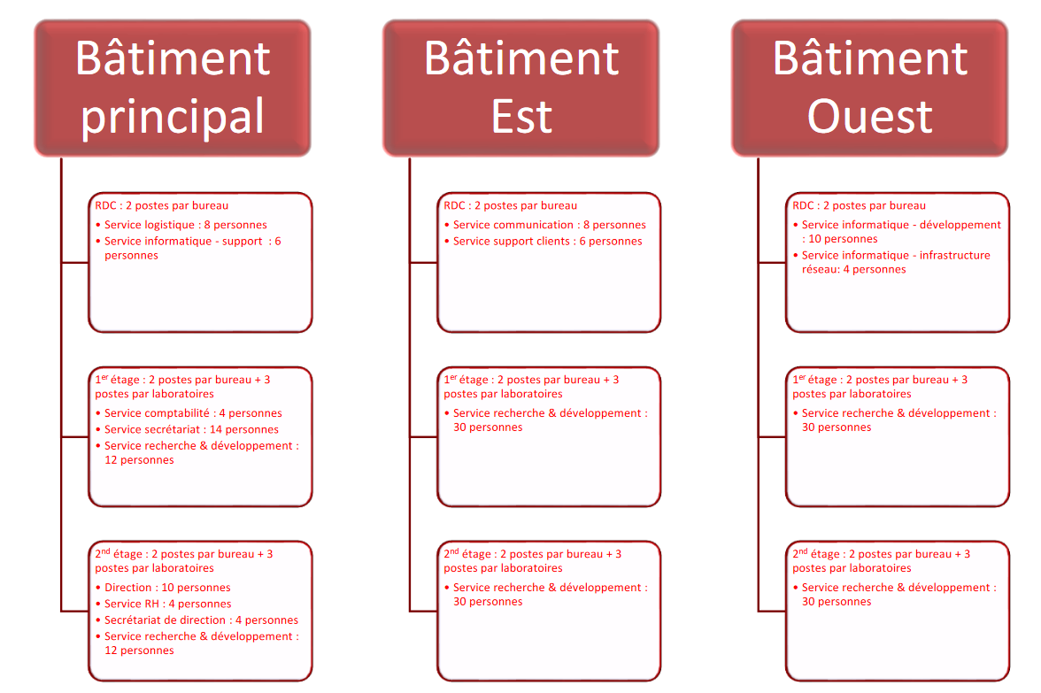

Il faut une salle informatique en plus (centre du réseau, data center)

* Redondance quasi parfaite du réseau (spanning tree)
* 1 DHCP pour tous les bâtiments
* Pas de wifi, connexion filaire partout.
* Mettre des mots de passe
* Faire en sorte que 2 pc puissent s’envoyer des mails
* Tout doits pouvoir communiquer ensemble
* Vlan service / Vlan d’administration
* Configurer un SSH (vlan administration), mot de passe
* Chercheurs doivent pouvoir accéder au serveur FTP (salle informatique), contrairement au salarié. Traffic TFTP et SMTP n’est pas autorisé sur le sous réseau.
* Services informatique (chmod 777)

Existant :

Site secondaire :

* SSH accessible aux informaticiens mais pas aux développeurs
* Chercheur devront accéder au serveur FTP recherche du site principal
* Le service logistique n’aura pas d’accès internet.

Agence externe :

* Connexion internet pour pouvoir communiquer avec les services des autres bâtiments
* Réseau restreint (15 personnes)
* Connexion au data center

Datacenter :

* Réseau MPLS (connecté a tous les autres sites)
* DMZ permettant d’héberger un site vitrine
* Routages des différents site (choisir entre EIGRP et OSPF JUSTIFIER)
* Serveur FTP pour les commerciaux (accessible par les commerciaux, le secrétariat et le directeur)
* Serveur pour RH/compta/direction
* Serveur intranet pour tout le monde
* Un raccordement internet avec NAT (site cesi.fr devra être dispo pour la soutenance)
* SECURITE ET ACCESSIBILITE à ne pas à négliger.

Travail à faire :

* Définir l’architecture
* Choisir le matos
* Devis
* Proposer une configuration des équipements (ligne de commande)
* Maquette complète. FAIT

Rendu :

* Maquette
* Rapport choix technique (plan d’adressage)
* Installation et config d’équipement
* Devis
* Choix topologique détailler
* Bilan TOHE